阿奇霉素片运营方案
- 活动内容
因本产品为处方用药，12粒/盒.根据病症及用药习惯，顾客购药多为一盒，故建议排它销售，多点陈列。在陈列方面视各公司所在地药监管理情况而定。
提成：6元/盒
- 关联品种搭配分析
- 本品可与治疗上呼吸道炎症的其他中成药制剂进行关联销售(如 ID：1466 复方熊胆薄荷含片 、ID:114711咽炎片 、ID:119037 复方鱼腥草片 、ID:清喉咽颗粒、ID：126660 金嗓子喉片、ID:21692 蓝芩口服液）
关联原因：以上中成药具有清热解毒、清喉利咽之效，搭配阿奇霉素抗菌消炎，能有效解决上呼吸道各种不适，疗效立竿见影。
- 本品可与治疗妇科炎症系列产品进行关联搭配销售（如：ID:11737二十五味鬼臼丸、ID：22684 康妇炎胶囊 、ID：30267 妇炎康软胶囊 、ID：46683 消糜阴道泡腾片 、ID：50185 黄藤素片)
关联原因：以上妇科药品均有活血化瘀，软坚散结，清热解毒，消炎镇痛的作用，而阿奇霉素具有抗沙眼衣原体等多种敏感菌所致的宫颈炎及妇科疾病，两者搭配效果更佳。
- 本品可与治疗泌尿系统炎症的相关忠诚要进行关联搭配销售（如：ID:87119石淋通颗粒、ID：30790荡涤灵颗粒 、114981 普乐安片、1789 八正合剂 、ID：58514 前列舒乐胶囊）
关联原因：以上品种均有清热利湿，利尿通淋之效，正对尿频、尿急、尿痛等泌尿系统疾病有很好的疗效，搭配阿奇霉素对泌尿系统等软组织感染效果更佳。
- 替代品种分析
- 罗红霉素
替代原因：罗红霉素与阿奇霉素同属大环内酯内抗菌消炎药，但罗红霉素对比于阿奇霉素胃肠道副作用较大，且毛利较低，便可用阿奇霉素替代。
- 阿莫西林，头孢类抗菌药药
替代原因：阿莫西林属氨基糖苷类抗菌药，但它头孢类消炎药都有一种广谱不良反应：过敏反应；公众服用均有顾虑，对阿莫西林、头孢类过敏的人群可运用阿奇霉素进行替代销售。且头孢类、阿莫西林等药物毛利相对较低，可进行适当替代。
四、产品陈列
1 在处方柜上做堆头，小包装陈列面不低于10盒。
A:配上T型POP内容1：一天一次，强效安全！
B:配上T型POP内容2：全面出击，就看阿奇！
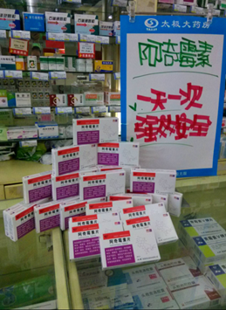或 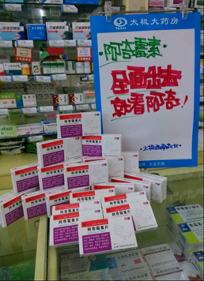
2、A有陈列条件的门店可进行关联陈列，
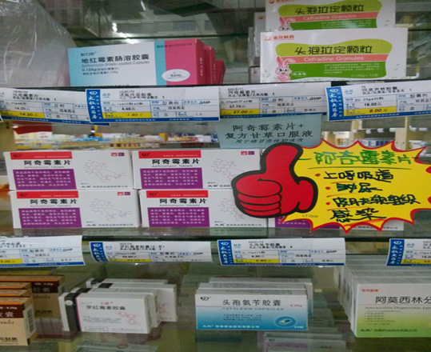
B:无陈列条件的门店请用提示卡或爆炸签写明阿奇霉素功效放置在关联商品处
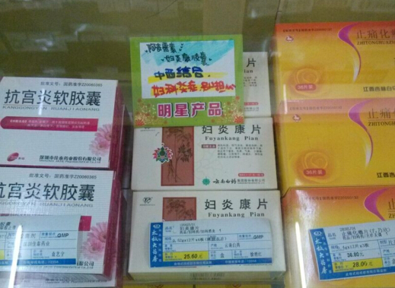
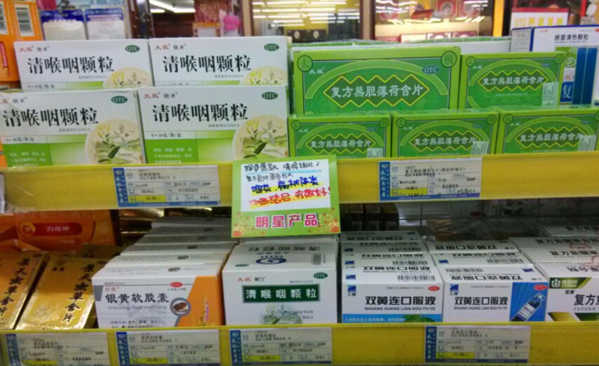
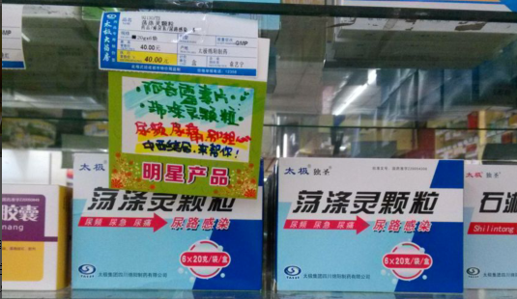
三 营销话术及关联替代策略
【功能主治】
(1).化脓性链球菌引起的急性咽炎、急性扁桃体炎。
(2).敏感细菌引起的鼻窦炎、急性中耳炎、急性支气管炎、慢性支气管炎急性发作。
(3).肺炎链球菌、流感嗜血杆菌以及肺炎支原体所致的肺炎。
(4).沙眼衣原体及非多种耐药淋病奈瑟菌所致的尿道炎和宫颈炎。
(5).敏感细菌引起的皮肤软组织感染。
提炼：上呼吸道、泌尿、皮肤软组织感染。
【服用方法】
整片空腹服用，有胃肠道疾病者，饭后半小时服用。
成人用量：
1对其他感染的治疗：
方法一：连服3日，每日2片/次。
方法二：第1天（2片）顿服，第2～5日，一日0.25g9（1片）顿服。
2.性病，每日4片/次，连服5天
小儿用量：

第一步
顾客进店
（招呼、询问）

有明确购买目的 无明确购买目的

清楚顾客需要的药品 通过询问判断顾客病症
（如： 罗红霉素、阿莫西林） （如咽喉肿痛、皮肤软组织感染）

向顾客介绍阿奇霉素的卖点及优势 通过对顾客的症状需求，对其推荐阿奇霉素，介绍阿奇霉素的功能主治，用法方便，并询问过敏史。
（特别适合青霉素过敏及耐药患者、安全强效）

若顾客不能接受， 若顾客感兴趣，则 若顾客不感兴趣， 正对顾客症状，
再推荐顾客所需药品 阐述阿奇霉素的服用疗效 则推荐其他药品 进行联合用药推荐，
（如：罗红霉素） （如：阿莫西林、头孢类） 联合用药效果更佳

向顾客介绍所需药品 顾客出现动摇即可 向顾客讲解功能主治 向顾客讲解搭配
的服用方法，功能主治 利用搭配用药关联销售 服用方法，推荐联合用药 用药服用方法

达成销售 达成销售 达成销售 达成销售
四、产品解析见附表1

